DAG VAN DKO 7 FEBRUARI. Afdeling edelsmeden.
WORK SHOP MESSING GIETEN IN OSSA SEPIA

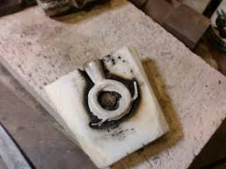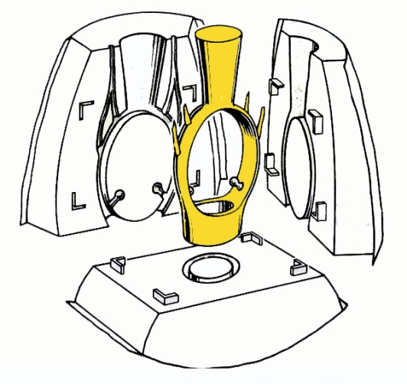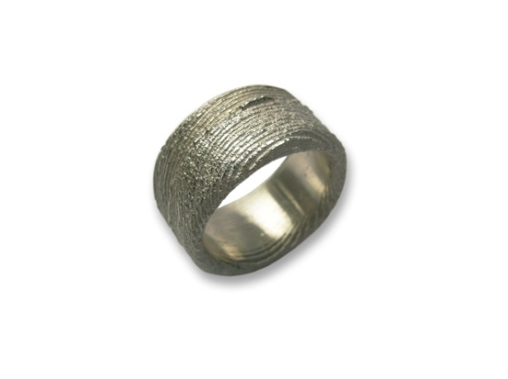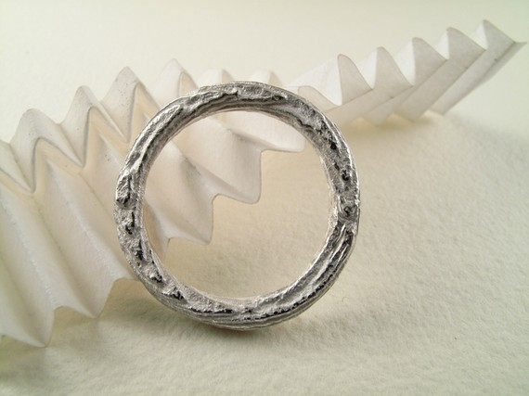

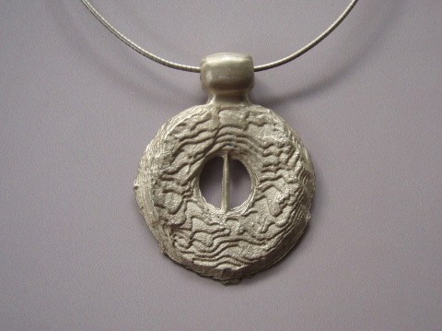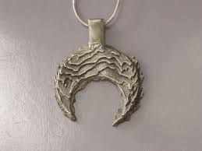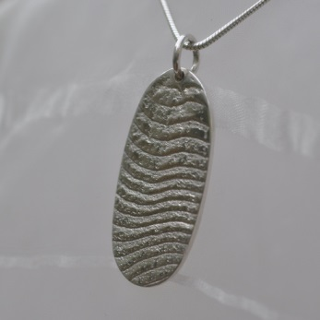
Eerste sessie om 11u. Maximum 7 deelnemers.
Tweede sessie om 15u. Maximum 7 deelnemers.

